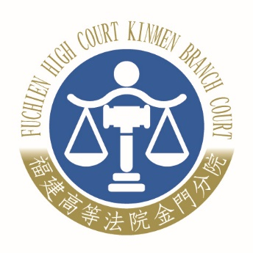 | 福建高等法院金門分院新聞稿  發稿日期：110年1月20日  發稿單位：發言人  連 絡 人：許志龍  連絡電話：(082)321564 編號：110-01
福建高等法院金門分院107年度上訴字第7號刑事判決新聞稿
有關本院107年度上訴字第7號被告李沃士先生及蘇鳳英小姐被訴違反貪污治罪條例案件，本院已於今年1月20日宣判。茲說明如下：
一、主文：
原判決撤銷。
李沃士、蘇鳳英均無罪。
二、理由要旨：
審理事實之法院對於被告有利及不利之證據，應一律注意，詳為
調查，綜合全卷證據資料，本諸經驗法則及論理法則以定其取捨
，本件檢察官所舉之證據，除證人徐明哲有瑕疵之單一指訴外，
並無其他具體積極證據，足以佐證徐明哲所述為實，而證人張東
賓等人證述亦不足以補強證明徐明哲有將賄款新臺幣100萬元交
付與被告2人。另依金門酒廠實業股份有限公司「徵求高端白酒
品牌行銷廣告暨總經銷商管理辦法」及徵選需知等文件、金門縣
政府歷次函，以及證人李清正等人之證述，無法證明被告李沃士
有指示壓低酒基牌價及酒基價格之行為。檢察官復未提出其他積
極證據足以證明被告2人有對於職務上行為收受賄賂等犯行。從
而，本院本於無罪推定原則、嚴格證明法則，經嚴謹之調查證據
程序，審慎判斷各項證據之證明力後，認不能證明被告2人有收
受賄絡之犯行，爰諭知改判被告2人均無罪。
三、本件為刑事案件，檢察官依法得上訴最高法院。

